平成２８年５月８日

福島千里選手に提供した
陸上短距離用スパイクシューズについて

アシックスは、このたび、アッパー（甲被）に軽量でバネのような性質を持つ織物素材を採用することで、エネルギーロスにつながる着地時の足とシューズのブレを抑えた、陸上短距離用スパイクシューズを開発しました。
当シューズは、福島千里選手（所属：北海道ハイテクアスリートクラブ）に提供しています。
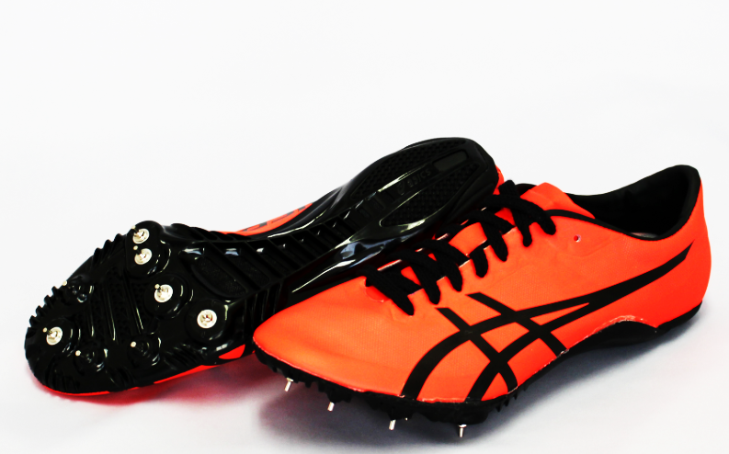
今回開発したスパイクシューズは、東レ株式会社が自動車の特殊部品用として開発した特殊高荷重弾性織物「ＳＰＲＩＮＧＴＥＸ（スプリンテックス）」※をベースに、スポーツ用途として二社間で共同開発を進めた新素材「ＨＬ‐０（エイチエルゼロ） メッシュ」を初めて採用したモデルです。
「ＨＬ‐０ メッシュ」は、ポリエステル繊維に弾力性の高いエラストマー繊維を織り込んだ特殊構造を有しています。軽量で肌当たりの良い織物ながら保形性が高いうえ、バネのように伸びても元の形状に戻りやすいのが特徴です。また、高密度で厚さが約０．５ｍｍと薄く、過度な締めつけを抑えます。
同素材を、足の形状に沿うよう立体的に裁断し成形するだけでなく、縫製箇所を極力減らすことで高いフィット性を発現させ、選手が持つパフォーマンスを発揮しやすくしています。

※SPRINGTEX(スプリンテックス）は東レ株式会社の商標です。

